фізика | 8 клас | 13/03 | Розв'язування задач. Послідовне й паралельне з’єднання провідників | П.31,32повт
 |  | 18/03 | Робота й потужністьелектричного струму.Розв'язування задач | П.34,35конспект  №276,285
 |  | 20/03 | . Закон Джоуля — Ленца.Електронагрівальніприлади | П.36 конспект  №284,286  №278,289

2 | фізика | 8 клас | 01/04 | Навчальний проект  1)Електрика в житті людини.  2)Сучасні побутові та промислові електричні прилади. | Підготувати матеріали до проекту
 |  |  | 03/04 | Природа електричного струму в розчинах і розплавах електролітів. Закон Фарадея для електролізу.  https://youtu.be/TjfTYmVQn5c( 8 клас Закон Фарадея)  https://youtu.be/fatybMEcAjo (8 клас Електроліти Електроліз)  https://youtu.be/dbbfYBmaTqs | П.37 конспект  №293,295,296  (стор.168)

Самостійна робота виконати до 02.04.і вислати на пошту

Запитання 1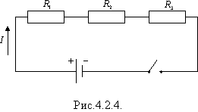
Назвати тип з"єднання резисторів
варіанти відповідей

1)паралельне

2)послідовне

3)поздовжне

4)потрійне
Запитання 2
Три лампи з"єднали послідовно й підключили до акумулятора. Напруга на кожній лампі 5В, 4В та 6В. Якою є напруга на клемах акумулятора?
варіанти відповідей

1)15В
2)5В

3)3В
4)120В
Запитання 3
Ділянка кола складається з трьох паралельно з"єднаних резисторів, опорами 2 Ом, 3 Ом та 4 Ом. Знайти загальний опір ділянки
варіанти відповідей

1)24 Ом
2)9 Ом

3)13/12 Ом
4)12/13 Ом
Запитання 4
При паралельному з"єднанні провідників напруга ...
варіанти відповідей

1)дорівнює сумі напруг на кожному провіднику

2)дорівнює добутку напруг на кожному провіднику

3)залишається сталою
4)зменшується
Запитання 5
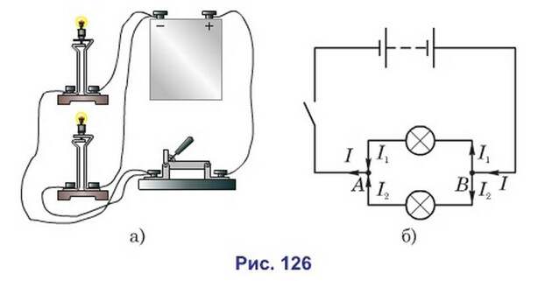
Опір кожної лампи 2,5 Ом. Напруга на затискачах 3В. Знайти опір ділянки та силу струму.
варіанти відповідей

1)5 Ом; 0,6А

2)1,25 Ом; 3,75А

3)5 Ом; 15А
4)1,25 Ом; 2,4А
Запитання 6
Який тип з"єднання здебільшого застосовують у житлових приміщеннях?
варіанти відповідей

1)паралельне

2)послідовне

3)квадратне

4)просте
Запитання 7
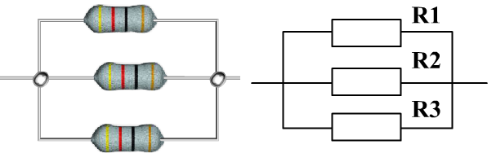
Загальний опір кола 0,25 Ом. Опори першого та другого резисторів по 2 Ом кожен. Знайти опір третього резистора.
варіанти відповідей

1)2 Ом

2)1/2 Ом

3)1/3 Ом
4) 3,75 Ом

фізика | 8 клас | 09/04 | Розв'язування задач. Робота і потужність електричного струму | П.33-34  №271,283,285
 |  | 10/04 | Розв'язування задач. Закон Джоуля — Ленца. | П.35-36 конспект  №274,276,284

2 | фізика | 8 клас | 22/04 | Інструктаж з БЖД Лабораторна робота №4 «Дослідження електричного поля з послідовним з”єднанням провідників» | П.31повт  Стр.137-138  Виконати на аркуші та надіслати на перевірку
 |  |  | 24/04 | Інструктаж з БЖД Лабораторна робота №5 «Дослідження електричного поля з паралельним з”єднанням провідників» | П32повт.  Стр.140-141  Виконати на аркуші та надіслати на перевірку

https://youtu.be/d1WKsSApXGA Лабораторна робота №4 8 клас
https://youtu.be/5R3s1nGrf8g Лабораторна робота №4 8 клас
https://youtu.be/cCQdoyErppM Лабораторна робота №5 8 клас

2 | фізика | 8 клас | 29/04 | Інструктаж з БЖД Лабораторна робота «Вимірювання опору проідника за допомогою амперметра і вольтметра » | П.26-28повт  Стр.134  Лабораторна робота

2 | фізика | 8 клас | 06/05 | Теплові явища. Теплові процеси | П.1-8 повт.
 |  |  | 08/05 | Електричні явища . Електричний струм | П.8-16 повт.
 |  |  | 13/05 | Підсумкова контрольна робота
 |  |  | 15/05 | Навчальні проекти | Матеріали,презентації

